# 高考生物知识点概念图+核心知识点汇总

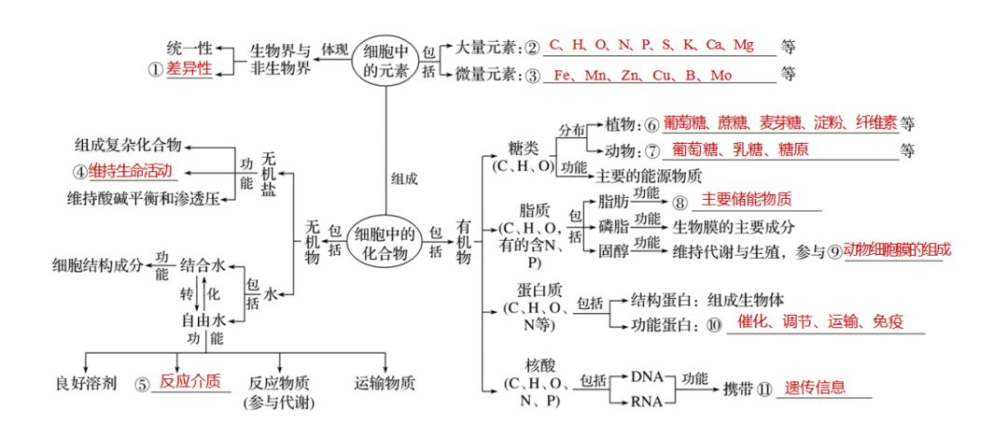

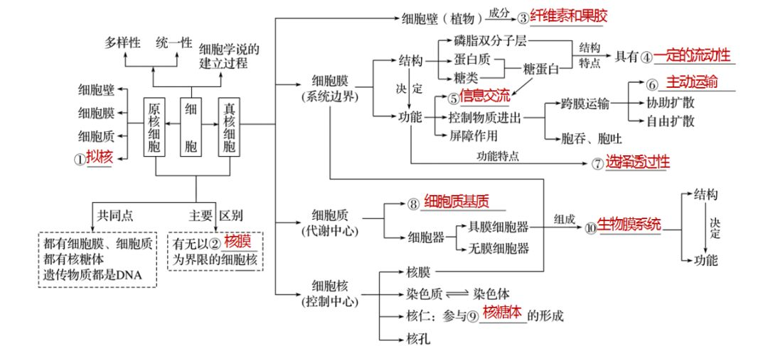

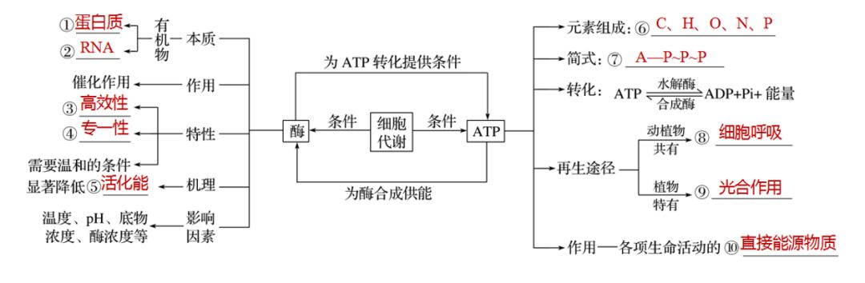

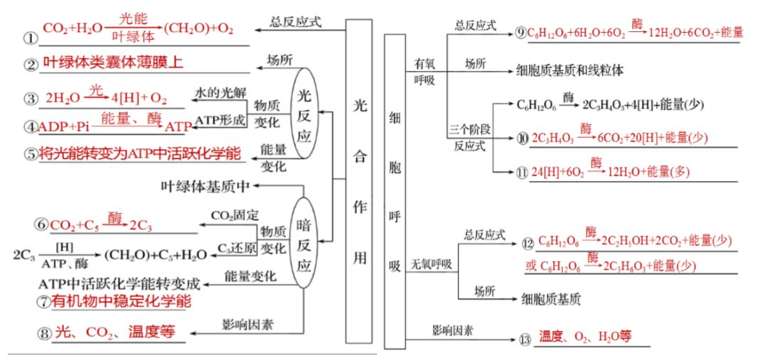

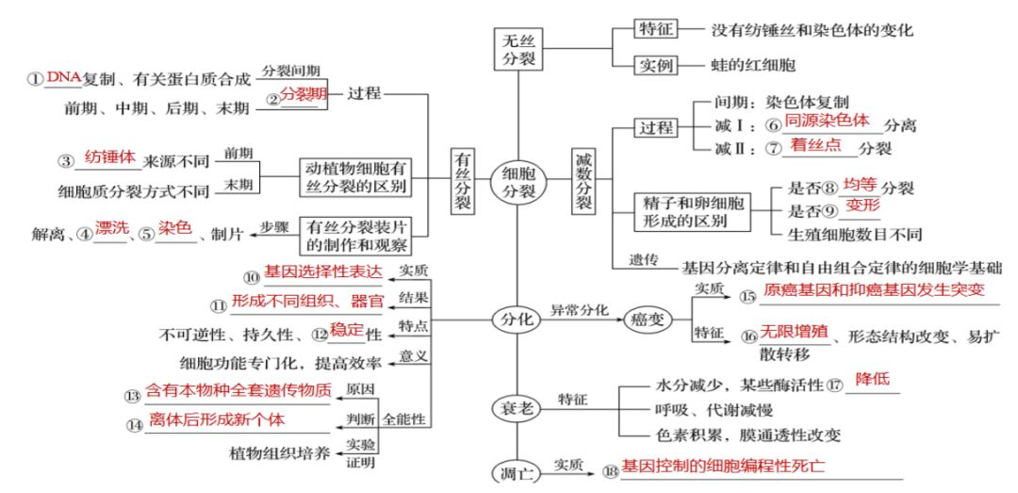

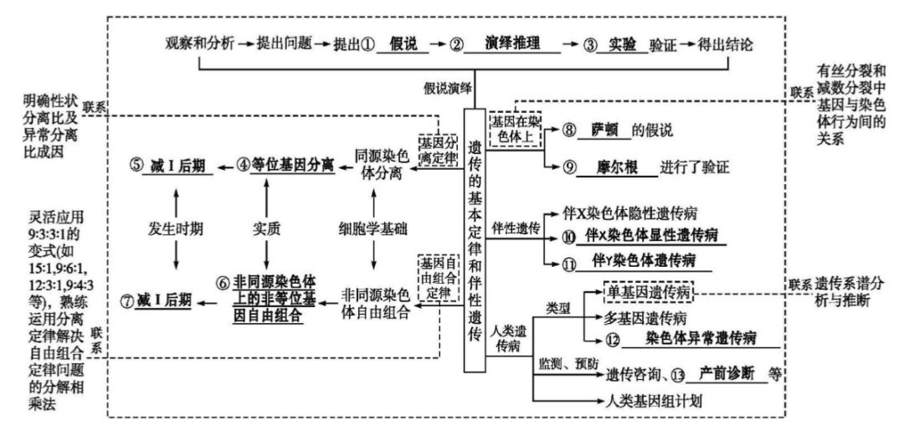

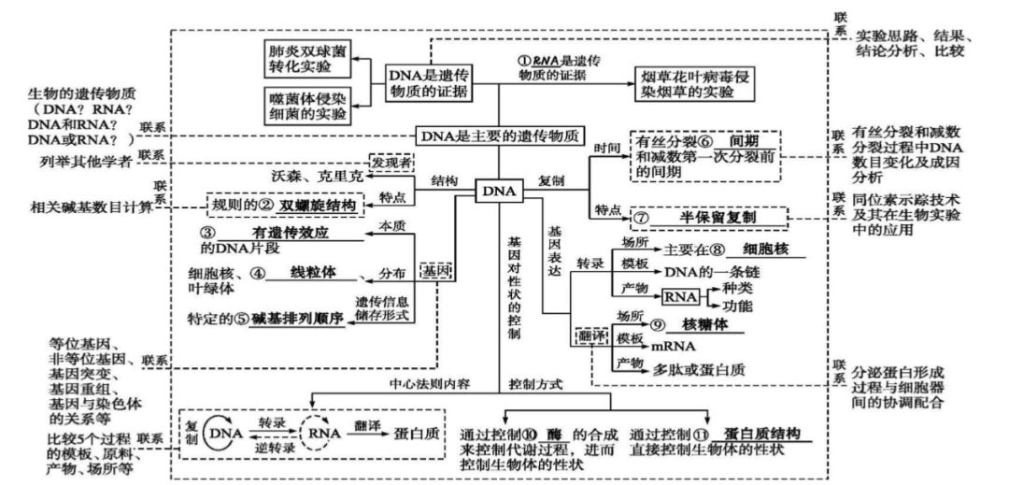

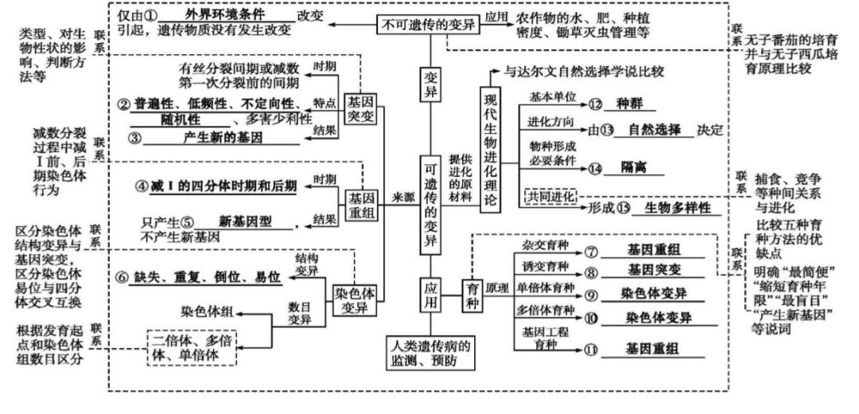

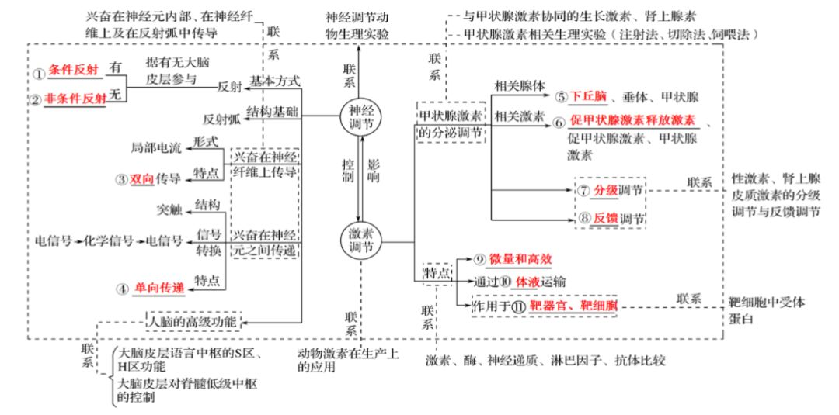

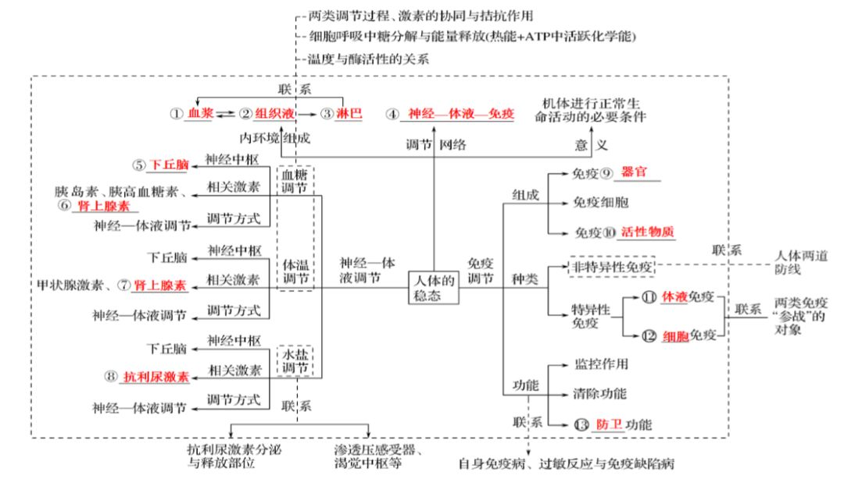

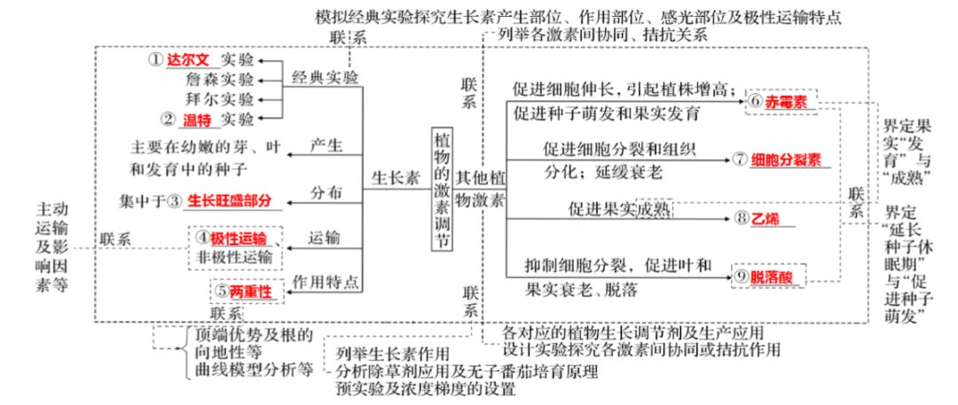

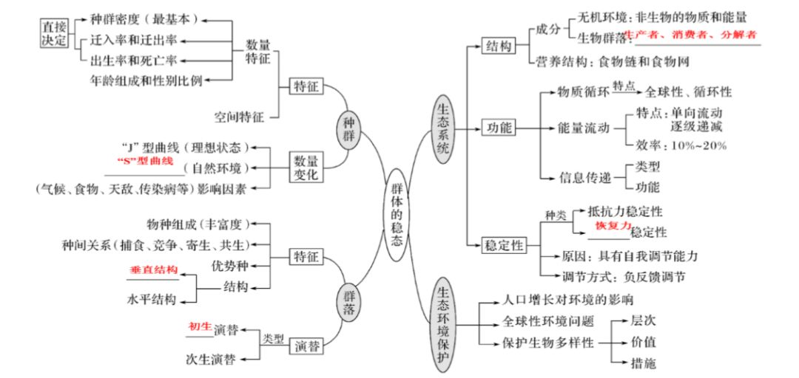

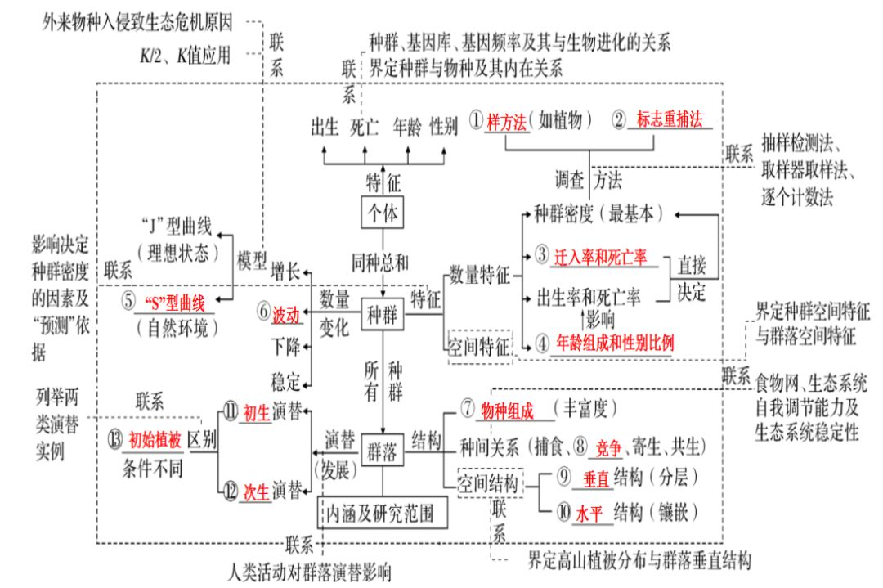

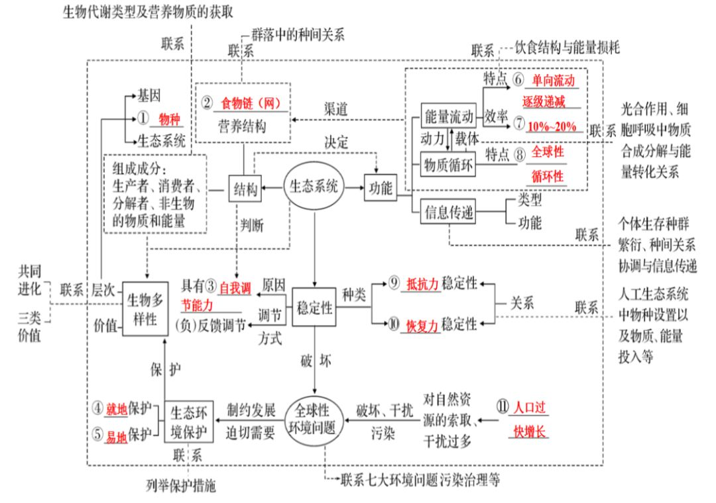

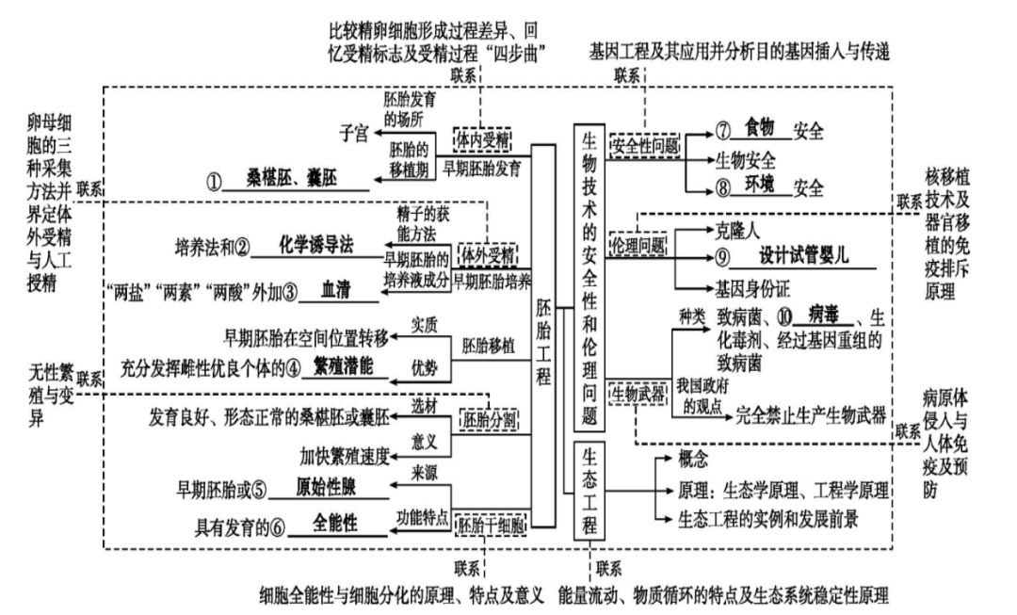

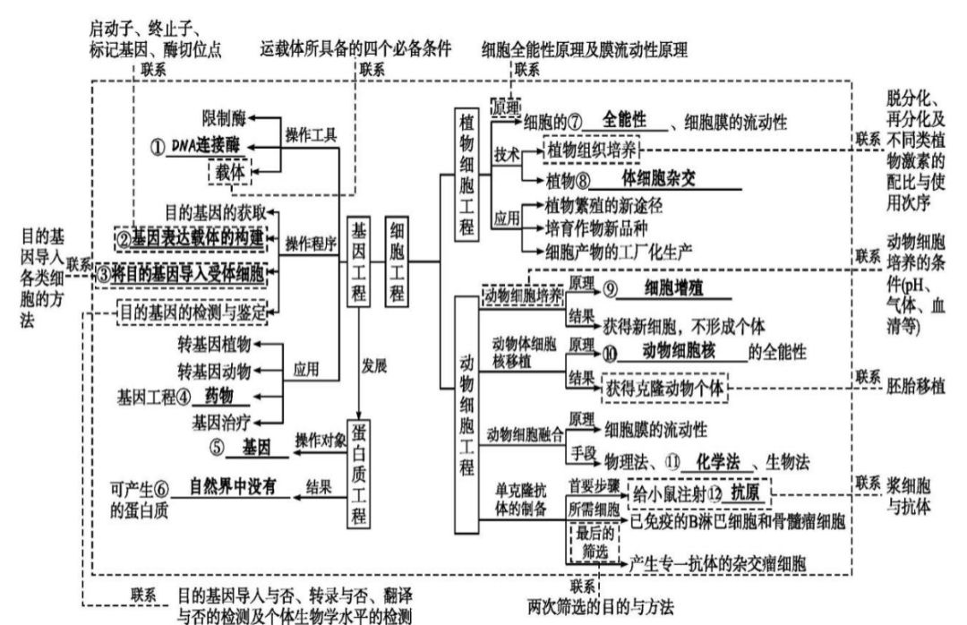

**高中生物核心知识点汇总**

**第一单元**

**[基础知识]1**

1.病毒不能用一般培养基培养，其原因是**病毒只能营活细胞寄生生活**。

2.真核细胞与原核细胞的本质区别是**真核细胞有以核膜为界限的细胞核，而原核细胞没有**。

3.真核细胞与原核细胞在结构上的统一性表现在都有**细胞膜、细胞质和核糖体，都含有遗传物质DNA**。

4.细胞学说建立的突出意义是阐明了**细胞的统一性和生物体结构的统一性**。

**[基础知识]2**

1.生物体内元素的存在形式：大多以**化合物**的形式存在。

2.细胞中产生水的细胞结构有**线粒体、叶绿体、核糖体和细胞核等**。

3.休眠或越冬的植物体内自由水与结合水的比值**下降**，正在萌发的种子中自由水和结合水的比值则**上升**。

4.哺乳动物的血钙**过多**，会出现肌无力症状，由此说明无机盐**对于维持细胞和生物体的生命活动有重要作用**。

5.还原糖遇斐林试剂可生成**砖红色沉淀**，脂肪可被苏丹Ⅲ(或苏丹Ⅳ)染液染成**橘黄色(或红色)**，而蛋白质遇双缩脲试剂呈**紫色**。

**[基础知识]3**

1.写出氨基酸的结构通式：

IMG_273

。

2.组成蛋白质的氨基酸的共同特点是：**每种氨基酸都至少含有一个氨基和一个羧基，且都有一个氨基和一个羧基连在同一个碳原子上**。

3.脱水缩合的过程是：**一个氨基酸分子的羧基(—COOH)和另一个氨基酸分子的氨基(—NH2)相连接，同时脱去一分子水**。

4.氨基酸分子以脱水缩合的方式形成**肽键**，由**肽键**连接氨基酸分子形成**肽链**，**肽链**盘曲、折叠形成具有**一定空间结构**的蛋白质分子。

5.蛋白质多样性的直接原因是：**组成蛋白质的氨基酸的种类、数目、排列顺序不同，肽链的盘曲、折叠方式及其形成的空间结构千差万别**。

6.蛋白质的功能是：**蛋白质是构成细胞和生物体结构的重要物质，具有催化、运输、免疫、信息传递等功能**。

**[基础知识]4**

1.核酸的功能是**细胞内携带遗传信息的物质，在生物体的遗传、变异和蛋白质的生物合成中有重要作用**。

2.DNA和RNA在化学组成上的区别为**五碳糖和含N碱基(T和U)的不同**。

3.一个核苷酸由**一分子含氮的碱基、一分子五碳糖和一分子磷酸组成**。

4.糖类的主要功能是**主要的能源物质**，大致可以分为**单糖、二糖和多糖三类**。

5.脂肪的主要功能是**细胞内良好的储能物质**。

**第二单元**

**[基础知识]5**

1.常用哺乳动物成熟的红细胞制备细胞膜的原因是：**哺乳动物成熟的红细胞没有核膜、线粒体膜等膜结构**。

2.组成细胞膜的主要成分是：**脂质、蛋白质**。

3.细胞膜的功能有：(1)**将细胞与外界环境分隔开**；(2)**控制物质进出细胞**；(3)**进行细胞间的信息交流**。

4.细胞膜的结构特点是：**具有一定的流动性**；功能特点是：**具有选择透过性**。

5.细胞核的功能是：**细胞核是遗传信息库，是细胞代谢和遗传的控制中心**。

**[基础知识]6**

1.分泌蛋白研究方法：可用**同位素标记**法，但获取某细胞器时可采用**差速离心**法。

2.分泌蛋白经过细胞膜的运输方式为**胞吐**，需消耗能量，体现了细胞膜具有**流动性**的结构特点。

3.生物膜使真核细胞区室化，对新陈代谢的意义：**减少彼此干扰，保证化学反应高效、有序地进行**。

4.分泌蛋白的修饰加工由**内质网和高尔基体**共同完成。

5.生物膜之间可通过**具膜小泡**的转移实现膜成分的更新。

6.生物膜系统的组成：**由内质网、高尔基体、线粒体、叶绿体、溶酶体等细胞器的膜和细胞膜、核膜等结构，共同构成**。

**[基础知识]7**

1.渗透作用的发生必须依赖的条件是：**半透膜和膜两侧的浓度差**。

2.原生质层的组成是：**细胞膜和液泡膜以及两膜之间的细胞质**。

3.成熟植物细胞发生质壁分离的原因是：**外界溶液的浓度大于细胞液浓度，且原生质层比细胞壁伸缩性大**。

4.自由扩散与协助扩散的共同点是：**物质顺浓度梯度扩散**。

5.主动运输的特点是：**需载体、需能量，一般逆浓度**。

6.胞吞和胞吐的共同点是：**运输的都是大分子、都需能量、都依赖于膜泡运输**。

**第三单元**

**[基础知识]8**

1.酶的催化效率高的原因是：**同无机催化剂相比，酶能显著降低化学反应的活化能**。

2.关于酶全面而准确的表述是：**酶是活细胞产生的具有催化作用的有机物**。

3.温度、pH与酶活性之间关系的表述是：**在最适的温度和pH条件下，酶的活性最高。温度和pH偏高或偏低，酶的活性都会明显降低**。

4.过酸、过碱或温度过高使酶永久失活的原因：**酶的空间结构遭到破坏**。

5.ATP的分子结构可以写成简式：**A—P～P～P**，其功能是**直接给细胞的生命活动提供能量**。

**[基础知识]9**

1.有氧呼吸的表述是：**细胞在氧的参与下，通过多种酶的催化作用，把葡萄糖等有机物彻底氧化分解，产生二氧化碳和水，释放能量，生成大量ATP的过程**。

2.无氧呼吸的特点是：**细胞不需要氧的参与，通过多种酶的催化作用，将葡萄糖等有机物不彻底氧化分解，释放少量能量，产生少量ATP的过程**。

3.有氧呼吸和无氧呼吸的实质是：**氧化分解有机物，释放能量，形成ATP**。

4.有氧呼吸三个阶段的场所分别是**细胞质基质、线粒体基质、线粒体内膜**。

**[基础知识]10**

1.叶绿体中4种色素对光的吸收情况是：**叶绿素a和叶绿素b主要吸收蓝紫光和红光，胡萝卜素和叶黄素主要吸收蓝紫光**。

2.四种色素在叶绿体中的分布是：**分布在叶绿体的类囊体薄膜上**。

3.光反应阶段的2项重要变化是：**叶绿体中的色素吸收光能，将H2O分解成[H]和O2；同时形成ATP的过程**。

4.暗反应阶段的重要过程是：**CO2的固定和C3的还原等过程**。

5.光照突然停止，其他条件不变，C3和C5含量的变化是：**C3上升，C5下降**。

6.表述CO2中碳原子的转移途径是：**CO2→C3→糖类**。

**[基础知识]11**

1.表述光合作用与细胞呼吸物质变化的不同：**光合作用是将无机物合成有机物，细胞呼吸是将有机物分解为无机物或分解为小分子有机物**。

2.表述光合作用与细胞呼吸能量变化的不同：**光合作用是将光能转化为化学能贮存在有机物中，细胞呼吸是将有机物分解，产生ATP的过程**。

3.如果用O2的变化量表示净光合速率，准确的表述应是：**一定时间内O2的释放量**。

4.真正光合速率、净光合速率和呼吸速率三者的关系：**真正光合速率＝净光合速率＋呼吸速率**。

**第四单元**

**[基础知识]12**

1.显微观察时细胞数目最多的时期为间期的原因：**间期在细胞周期中占时最长**。

2.细胞分裂间期的主要变化是：**DNA分子的复制和有关蛋白质的合成**；细胞分裂间期细胞核内的主要变化是：**DNA分子的复制**。

3.细胞分裂的前期，染色体散乱地分布于纺锤体的中央。

4.选择中期观察和计数染色体的原因是：**染色体已高度螺旋化，形态稳定，数目清晰**。

5.用药液使组织细胞中的细胞相互分离开的步骤是：**解离**。

6.分生区细胞的特点是：**细胞呈正方形，排列紧密**。

7.某时期细胞在细胞周期中所占比例的表示方法是：**该时期细胞数目与观察细胞总数的比值**。

[基础知识]

1.减数分裂中染色体数目减半的时期和原因是：**减数第一次分裂末期、同源染色体分离**。

2.减数分裂中染色单体消失的时期和原因是：**减Ⅱ后期、着丝点分裂**。

3.减数分裂过程中细胞质均等分裂和不均等分裂的细胞分别是：**初级精母细胞、次级精母细胞、第一极体；初级卵母细胞、次级卵母细胞**。

4.交叉互换发生的时期和部位是：**减Ⅰ前期、同源染色体的非姐妹染色单体之间**。

5.精原细胞的增殖方式有：**有丝分裂和减数分裂**。

6.受精卵细胞核内的遗传物质**一半**来自父方，**一半**来自母方，其细胞质中的遗传物质几乎全部来自**卵细胞**。

7.观察减数分裂最常用的动物材料和植物材料分别是：**精巢、花药**。

[基础知识]

1.减数分裂与有丝分裂产生的子细胞中DNA含量不同的原因是：**减数分裂时DNA复制1次，细胞连续分裂两次；有丝分裂时DNA复制1次，细胞分裂1次**。

2.姐妹染色单体上含有等位基因的原因可能是：**基因突变或交叉互换**，其中最可能的原因是：**交叉互换**。

3.减数第一次分裂若同源染色体不分离，则形成的四个子细胞中两个多一条染色体，另两个少一条染色体，即**四个子细胞都异常**。

4.减数第二次分裂时若一个次级精母细胞姐妹染色单体不分离，则**由这个次级精母细胞产生的两个精细胞均异常，而另两个精细胞正常**。

[基础知识]

1.细胞分化的实质是：**基因的选择性表达**。

2.动物体细胞核移植技术克隆动物可以证明：**动物体细胞核具有全能性**。

3.雌蜂未受精的卵细胞发育成雄蜂证明：**动物生殖细胞具有全能性**。

4.衰老细胞的特点：**细胞体积减小，细胞核体积增大**。

5.被病原体感染的细胞的清除过程属于：**细胞凋亡**。

6.癌细胞的主要特征有：**无限增殖、形态结构改变、易于扩散和转移**。

7.癌细胞易扩散和转移的原因是：**细胞表面糖蛋白减少，使细胞间黏着性降低**。

8.原癌基因的主要功能是：**调节细胞周期，控制细胞生长和分裂的进程**。

9.抑癌基因的主要功能是：**阻止细胞不正常的增殖**。

**第五单元**

[基础知识]

1.相对性状是指**一种生物的同一种性状的不同表现类型**。

2.性状分离是指**在杂种后代中，同时出现显性性状和隐性性状的现象**。

3.孟德尔分离现象的假说要点：

(1)**生物的性状是由遗传因子决定的**。

(2)**体细胞中遗传因子成对存在**。

(3)**生物体在形成生殖细胞——配子时，成对的遗传因子彼此分离，分别进入到不同配子中**。

(4)**受精时，雌雄配子的结合是随机的**。

4.测交是指**让F1与隐性纯合子杂交**。

[基础知识]

1.基因自由组合定律的实质：**等位基因分离，非同源染色体上的非等位基因自由组合**。

2.利用自交法确定基因位置：F1自交，如果后代性状分离比符合**3∶1**，则控制两对或多对相对性状的基因位于一对同源染色体上；如果后代性状分离比符合**9∶3∶3∶1或(3∶1)n(n≥2)**，则控制两对或多对相对性状的基因位于两对或多对同源染色体上。

3.利用测交法确定基因位置：F1测交，如果测交后代性状比符合**1∶1**，则控制两对或多对相对性状的基因位于一对同源染色体上；如果测交后代性状比符合**1∶1∶1∶1或(1∶1)n(n≥2)**，则控制两对或多对相对性状的基因位于两对或多对同源染色体上。

[基础知识]

1.形成配子时基因和染色体存在的平行关系是：**非等位基因在形成配子时自由组合，非同源染色体在减数第一次分裂后期也是自由组合的**。

2.萨顿的假说是：**基因位于染色体上**。

3.摩尔根对于基因位于染色体上所提出的假设是：**控制果蝇红眼、白眼的基因只位于X染色体上，Y染色体上无相应的等位基因**。

4.X隐性遗传病的特点是：**男性患者多于女性患者，存在交叉遗传现象**。

[基础知识]

1.人类遗传病准确的表述是：**由于遗传物质改变而引起的人类疾病**。

2.单基因遗传病是指：**受一对等位基因控制的遗传病**。

3.多基因遗传病是指：**受两对以上等位基因控制的遗传病**。

4.监测和预防遗传病的主要手段是：**遗传咨询和产前诊断**。

**第六单元**

[基础知识]

1.格里菲思的体内转化实验得出的结论是：**加热杀死的S型细菌中含有某种转化因子使R型活细菌转化为S型活细菌**。

2.艾弗里的体外转化实验得出的结论是：**DNA是遗传物质，蛋白质等不是遗传物质**。

3.肺炎双球菌转化的实质是：**基因重组**。

4.噬菌体侵染细菌实验证明了**DNA是遗传物质**。

5.细胞生物的遗传物质是**DNA**，病毒的遗传物质是**DNA或RNA**。

[基础知识]

1.DNA分子复制的时期：**细胞有丝分裂间期和减数第一次分裂前的间期**。

2.DNA复制需要的基本条件有：**模板、原料、能量和酶等**。

3.DNA分子复制的特点是：**半保留复制；边解旋边复制**。

4.DNA分子复制的意义是：**DNA分子通过复制，将遗传信息从亲代传给子代，从而保持了遗传信息的连续性**。

5.遗传信息是指：**DNA中碱基的排列顺序**。

6.基因的本质描述是：**基因是有遗传效应的DNA片段**。

[基础知识]

1.RNA和DNA在化学组成上的区别在于：**RNA中含有核糖和尿嘧啶，DNA中含有脱氧核糖和胸腺嘧啶**。

2.对转录的描述是：**主要在细胞核内进行，是以DNA的一条链为模板，合成mRNA的过程**。

3.对翻译的描述是：**以mRNA为模板，以氨基酸为原料，合成具有一定氨基酸顺序的蛋白质的过程**。

4.密码子与氨基酸之间的对应关系是：**一种密码子只能决定一种氨基酸，但一种氨基酸可以由多种密码子来决定**。

5.基因对性状的控制有两条途径：一是基因通过**控制酶的合成来控制代谢过程，进而控制生物体的性状；二是基因通过控制蛋白质结构直接控制生物体的性状**。

**第七单元**

[基础知识]

1.基因突变的准确描述是：**由DNA分子中碱基对的替换、增添和缺失而引起的基因结构的改变**。

2.基因突变的随机性的表述是：**基因突变可以发生在生物个体发育的任何时期，可以发生在细胞内不同的DNA分子上，也可以发生在同一DNA分子的不同部位**。

3.基因重组的准确描述是：**在生物体进行有性生殖的过程中，控制不同性状的基因的重新组合**。

4.同无性生殖相比，有性生殖产生的后代具有更大的变异性，其根本原因是：**产生新的基因组合机会多**。

[基础知识]

1.染色体结构改变的实质是：**会使排列在染色体上的基因的数目或排列顺序发生改变，而导致性状的变异**。

2.染色体组的准确表述是：**指细胞中的一组非同源染色体，在形态和功能上各不相同，但又互相协调，共同控制生物的生长、发育、遗传和变异**。

3.单倍体是指：**体细胞中含有本物种配子染色体数目的个体**。

4.多倍体是指：**由受精卵发育而来的个体，体细胞中含有三个或三个以上染色体组的个体**。

5.能产生前所未有的新基因，创造变异新类型的育种方式是：**诱变育种**。

6.能将两个或多个品种的优良性状集中到同一生物个体上的育种方式是：**杂交育种**。

[基础知识]

1.种群的描述是：**生活在一定区域的同种生物的全部个体**。

2.基因库的描述是：**一个种群中全部个体所含有的全部基因**。

3.种群在生物进化上的地位是：**生物进化的基本单位**。

4.突变和基因重组在进化上的作用是：**生物进化的原材料**。

5.生物朝一定方向不断进化的原因是：**在自然选择的作用下，种群的基因频率会发生定向改变**。

6.物种的表述为：**能够在自然状态下相互交配并且产生可育后代的一群生物**。

7.隔离在物种形成中的作用是：**物种形成的必要条件**。

**第八单元**

[基础知识]

1.营养不良导致组织水肿的原因是：**蛋白质摄入不足，血浆蛋白减少，血浆的渗透压下降，组织液渗透压相对升高，导致组织水肿**。

2.饭后，血糖有所升高，一段时间后又恢复正常，其调节过程是：**血糖升高，胰岛素分泌增加，促进细胞对血糖的摄取、利用、储存和转化，从而降低血糖**。

3.糖尿病人出现“多尿”的原因是：**原尿中含有大量的糖，渗透压升高导致肾小管和集合管对水分的重吸收困难，导致尿液增多**。

4.人在寒冷环境中经常会打“寒战”，请写出其反射过程：**皮肤的冷觉感受器→传入神经→下丘脑体温调节中枢→传出神经→骨骼肌收缩**。

5.长跑运动员在比赛中尿液产生的很少，其原因是：**运动员大量出汗，细胞外液的渗透压上升，通过下丘脑的调节，使垂体释放的抗利尿激素增加，促进肾小管和集合管对水的重吸收，尿量减少**。

[基础知识]

1.有刺激不一定会发生反射，其原因是：**反射的进行需要接受适宜强度的刺激，刺激过强或过弱，都将导致反射活动无法进行**。

2.兴奋在神经纤维上的传导方式是**局部电流**。

3.兴奋在神经元之间的传递过程中，发生的信号转换为**电信号→化学信号→电信号**。

4.兴奋在神经元之间的传递是通过**化学物质(神经递质)**，神经递质和突触后膜上的**特异性受体**结合后，会引起下一神经元的**兴奋或抑制**。

5.兴奋在神经纤维上可以双向传导，但是在整个反射弧中只能单向传递的原因是：**兴奋在突触间只能单向传递**。

6.兴奋在神经元之间只能单向传递的原因是：**神经递质只贮存于突触前神经元内，只能由突触前膜释放，作用于突触后膜**。

[基础知识]

1.甲状腺激素的主要作用有**促进新陈代谢和幼小动物的生长发育，提高神经系统的兴奋性；其靶细胞是几乎全身组织细胞**。

2.促甲状腺激素的主要作用是**促进甲状腺的发育和甲状腺激素的分泌**。

3.激素既不组成细胞结构，又不提供能量，也不起催化作用，而是使**靶细胞或靶器官原有的生理活动发生变化**。

4.激素调节的三大特点是**微量和高效、通过体液运输、作用于靶器官和靶细胞**。

5.激素和受体结合发挥作用后就被**相应的酶分解灭活**。

6.神经调节和体液调节的关系：**一方面神经调节主导体液调节，体液调节可以看做是神经调节的一个环节。另一方面，激素又能影响神经系统的发育和功能**。

[基础知识]

1.免疫系统包括**免疫器官、免疫细胞(吞噬细胞、淋巴细胞等)和免疫活性物质(抗体、淋巴因子、溶菌酶等)**。

2.免疫系统的功能是**防卫、监控和清除**。

3.B细胞受到抗原刺激后，在**淋巴因子**作用下，开始一系列的**增殖、分化**，大部分分化**为浆细胞，**小部分形成**记忆细胞**。

4.效应T细胞可以与被抗原入侵的宿主细胞密切接触，**激活靶细胞内的溶酶体酶，使靶细胞裂解死亡，病原体被释放，进而被吞噬、消灭**。

5.二次免疫和初次免疫相比，**反应更快、抗体产生的更多，患病程度轻或者不患病**。

6.免疫预防接种可以预防疾病的原因是：**注射某种病原体的相应疫苗后，机体产生的抗体和记忆细胞可以长期存在，当机体再次接触到该类病原体时，记忆细胞能迅速增殖、分化成浆细胞，快速产生大量抗体，消灭病原体**。

[基础知识]

1.植物激素是指由**植物体内产生，能从产生部位运送到作用部位，对植物的生长发育有显著影响的微量有机物**。

2.植物向光性的原理是：**单侧光照射时，尖端产生的生长素由向光一侧向背光一侧发生横向运输，背光侧生长素浓度高，再经极性运输到尖端下部，导致下部背光侧生长素浓度高，生长速度快，植物向光弯曲生长**。

3.生长素的极性运输发生在**胚芽鞘、芽、幼叶和幼根**中，而在成熟组织中，生长素可以通过**韧皮部**进行非极性运输。

4.生长素的生理作用具有两重性：**低浓度促进生长，高浓度抑制生长甚至杀死植物**。

5.顶端优势的原理：**植物顶芽产生的生长素向侧芽运输，侧芽生长素浓度高，抑制其发育，顶芽生长素浓度低，优先发育**。

**第九单元**

[基础知识]

1.种群的数量特征包括**种群密度、年龄组成、性别比例、出生率与死亡率及迁入率与迁出率**，其中**种群密度**是种群最基本的数量特征。

2.直接决定种群密度的是**出生率与死亡率、迁入率与迁出率，年龄组成**是预测种群数量变化趋势的依据。

3.“J”型增长曲线的形成条件：**食物和空间条件充裕、气候适宜、没有敌害**。“S”型增长曲线成因：**资源和空间条件有限，随种群密度增大，种内斗争加剧，天敌数量增多，从而使出生率降低、死亡率升高，直至平衡**。

4.在自然界中，**气候、食物、天敌、传染病**等均会影响种群数量，故大多数种群数量总处于波动中。

5.渔业捕捞中，让鱼的种群数量维持在K/2的原因是：**K/2时种群的增长速率最大，种群的数量能迅速恢复，有利于鱼类资源的可持续利用**。

[基础知识]

1.群落指的是**同一时间内聚集在一定区域中各种生物种群的集合**。它包括该地区所有的动物、植物和微生物等。

2.在群落中，各个**生物种群**分别占据了不同的空间，在垂直方向上，大多数群落都具有明显的分层现象，植物的分层现象主要与光照有关；动物的分层现象则与**栖息条件和食物**有关。在水平方向上， 群落的不同种群常呈**镶嵌**分布。

3.随着时间的推移，一个群落被另一个群落代替的过程称为群落演替，包括**初生演替和次生演替**。

4.次生演替和初生演替相比，时间往往比较短的原因是：**次生演替开始时，保留了原有的土壤条件，甚至保留了植物的种子和其他繁殖体**。

5.自然条件下，群落的演替一般朝着**物种多样化、群落结构复杂化、生态功能完善化**的方向发展。

6.人类活动往往会使群落演替按照**不同于自然演替的速度和方向**进行。

[基础知识]

1.生态系统的结构包括**生态系统的组成成分和营养结构(食物链和食物网)**。

2.生态系统的组成成分包括**非生物的物质和能量、生产者、消费者和分解者**。

3.**太阳能**经过生产者的固定进入生物群落，在食物链中以**化学能**的形式流动，以**热能**的形式散失。

4.生态系统的能量流动具有**单向传递、逐级递减**的特点。

5.生态系统的能量单向流动的原因：**食物链中的捕食关系是长期自然选择的结果，不能逆转；生产者不能再利用散失的热能**。

6.生态系统的能量流动逐级递减的原因：**某个营养级同化的能量自身呼吸要消耗一部分，还有一部分被分解者利用，所以不能将全部的能量流入下一个营养级**。

7.从能量流动角度分析农田除草、除虫的目的是：**调整生态系统中的能量流动关系，使能量持续高效地流向对人类最有益的部分**。

[基础知识]

1.生态系统的物质循环指的是组成生物体的各种元素在**无机环境和生物群落**之间循环往复的现象。

2.碳元素在无机环境和生物群落之间是以**CO2**的形式循环的，在生物群落内部是以**含碳有机物**的形式传递的。

3.生态系统的信息传递包括**物理信息、化学信息和行为信息**等形式。

4.生态系统的稳定性包括**抵抗力稳定性和恢复力稳定性**，二者呈负相关。

5.生态系统稳定性的基础是生态系统的**自我调节能力，负反馈调节**是生态系统自我调节能力的基础。

[基础知识]

1.人口增长不同于自然种群数量的增长，生物种群的消长的规律不完全适用于人口增长的情况。

2.**植被破坏**是土地荒漠化的主要原因，也是引起全球气候变化的原因之一。

3.各种污染物经河流和空气进入海洋，以及海洋运输时的**石油泄露和倾倒污染物**等造成海洋污染。

4.生物多样性包括基因多样性、物种多样性和生态系统多样性三个层次；生物多样性具有**直接价值、间接价值和潜在价值**。

5.生物多样性的**间接**价值要大于**直接**价值。

6.建立自然保护区或风景名胜区等是**就地保护**的最有效措施。

**第十单元**

[基础知识]

1.限制酶具有特异性，即一种限制酶只能识别**特定的核苷酸序列**，并在特定的位点上切割DNA分子。DNA连接酶的作用部位是**磷酸二酯键**。

2.质粒是常用的载体，它是一种小型的双链环状DNA分子，具有**一个至多个限制酶切割位点及标记基因**。

3.基因表达载体包括**目的基因、启动子、终止子和标记基因**。

4.培育转基因动物时，受体细胞必须是**受精卵**，培育转基因植物时的受体细胞可以是**受精卵**，也可以是**体细胞**。

5.目的基因导入植物细胞常用**农杆菌转化法**；导入动物细胞常用**显微注射技术**，导入微生物细胞常用**感受态细胞法**。

6.目的基因到了另一种生物体内能够成功表达的原理是**所有生物共用一套遗传密码**。

[基础知识]

1.植物组织培养的过程主要包括**脱分化和再分化**两个阶段，脱分化的结果是形成愈伤组织，再分化的结果是形成根和芽。

2.植物体细胞杂交需要用酶解法制备原生质体，所用的酶包括**纤维素酶和果胶酶**。

3.无论是植物体细胞杂交还是动物细胞融合，都需要诱导。

4.植物组织培养需要各种**营养成分和植物激素**，动物细胞培养也需要**各种营养成分及血清**。

5.植物体细胞杂交可用于**作物育种**，动物细胞融合可用于**单克隆抗体的制备**。

6.产生单克隆抗体的细胞是杂交瘤细胞，它既能**产生单克隆抗体**又能**无限增殖**。

[基础知识]

1.受精过程：获能的精子穿过**放射冠和透明带**→精卵通过细胞表面的**糖蛋白**相互识别→精子遗传物质进入卵细胞。

2.防止多精入卵的两道屏障是：**透明带反应和卵细胞膜反应**。

3.胚胎发育过程：**受精卵→卵裂→桑椹胚→囊胚→原肠胚→组织器官分化→幼体**。

**囊胚期**开始出现细胞分化，原肠胚出现胚层分化。

4.胚胎移植的基本程序：**对供、受体的选择和处理→配种或进行人工授精→对胚胎的收集、检查、培养或保存→胚胎移植→移植后检查**。

5.胚胎移植的优势是可以充分发挥**雌**性优良动物的繁殖潜力。

[基础知识]

1.生态工程建设的目的是遵循**自然界物质循环的规律，充分发挥资源的生产潜力，防止环境污染，达到经济效益与生态效益的同步发展**。

2.物质循环再生原理的基础是**物质循环**；物种多样性原理的基础是**生态系统的稳定性**；协调与平衡原理的基础是**生物与环境的协调和平衡**；整体性原理的基础是**社会、经济和自然**构成复合系统；系统学和工程学原理的基础是**系统的结构决定功能**。

3.农村综合发展型生态工程的主要原理是**物质循环再生原理、整体性原理和物种多样性原理**；小流域综合治理生态工程的主要原理是**整体性原理和协调与平衡原理**；大区域生态系统恢复工程和城市环境生态工程的主要原理都是**协调与平衡原理、整体性原理**。

**第十一单元**

[基础知识]

1.无菌操作技术包括**消毒和灭菌，消毒包括煮沸消毒、巴氏消毒、化学药剂消毒和紫外线消毒等；灭菌包括灼烧灭菌、干热灭菌和高压蒸汽灭菌**。

2.培养基的制备包括**计算、称量、溶化、灭菌、倒平板**等步骤，倒置平板的目的是**防止培养皿盖上的水滴滴入培养基造成污染**。

3.大肠杆菌的纯化包括**平板划线法和稀释涂布平板**法。平板划线法要求多次划线，稀释涂布平板法要求菌液要充分地稀释。

4.微生物的计数要求制作多个平板，且每个平板上能长出**30～300**个菌落。

5.尿素分解菌和纤维素分解菌的分离都运用了**选择**培养基，前者所用的培养基中尿素是唯一的**氮源**，后者所用的培养基中纤维素是唯一的**碳源**。

[基础知识]

1.果酒制作需要的微生物是**酵母菌**，它是一种**兼性厌氧型微生物**，通过有氧呼吸可以大量增殖，通过无氧呼吸可以产生**酒精**。

2.果醋制作需要的微生物是**醋酸菌**，它是一种好氧菌，所以果醋制作需要一直通入**氧气**。

3.腐乳的制作需要多种微生物参与，但主要是**毛霉**的作用。通过**脂肪酶、蛋白酶**等酶的作用，将一些大分子物质水解成小分子物质。

4.腐乳的风味主要取决于**卤汤和酒**的作用。

5.加酶洗衣粉是指含有**酶制剂**的洗衣粉，目前常用的酶制剂有四类：**蛋白酶** 、**脂肪酶** 、**淀粉酶** 、**纤维素酶**。其中应用最广泛、效果最明显的是**碱性蛋白酶**和**碱性脂肪酶**。

6.海藻酸钠的浓度涉及到固定化细胞的质量。如果海藻酸钠浓度过高，将很难形成**凝胶珠**；如果浓度过低，形成的凝胶珠所包埋的**酵母细胞的数目少，影响实验效果**。